**Załącznik 2 SBAD 2025**

**ALGORYTM USTALENIA MAKSYMALNYCH ŚRODKÓW NA REALIZACJĘ ZADANIA BADAWCZEGO**

Maksymalną wysokość środków $S_{i}$ dla *i*-tego zadania badawczego, w roku Y

$S_{i}={S_{W}×UZ}_{i}$ (1)

gdzie:

$S_{W}$ to całkowita wysokość środków na realizację zadań badawczych na wydziale w roku Y (odpowiednio zadań kierowanych przez pracowników PP i zadań kierowanych przez młodych naukowców);

${UZ}_{i}$ jest wskaźnikiem udziału *i*-tego zespołu badawczego określonego wg zależności

${UZ}_{i}=A×{UB}_{i}+B{×UF}_{i}+C{×UP}_{i}$ (2)

gdzie:

*UBi* jest wskaźnikiem poziomu naukowego prowadzonej działalności w *i*-tym zespole badawczym w roku Y obliczonym z lat Y-1, Y-2, Y-3;

*UFi* jest wskaźnikiem efektów finansowych badań naukowych i prac rozwojowych w *i*-tym zespole badawczym w roku Y obliczonym z lat Y-1, Y-2, Y-3;;

*UPi* jest wskaźnikiem liczby badaczy w *i*-tym zespole badawczym na dzień składania wniosku;

*A,B,C* wagi

Wskaźnik poziomu naukowego wyznacza się następująco (*k* oznacza liczbę finansowanych zadań badawczych):

${UB}_{i}={\left(\frac{{PDB}_{i}}{\sum_{j=1}^{k}{{PDB}_{j}}}\right)}_{i}$ (3)

gdzie:

*PDBi* jest sumaryczną liczbą punktów przyznanych osiągnieciom naukowym, których autorami lub współautorami są członkowie i-tego zespołu badawczego z aktywności publikacyjnej i patentowej z lat Y-1, Y-2, Y-3, przy czym

* punkty za aktywność patentową wylicza się zgodnie z rozporządzeniem (Dz. U. z 2019 r. poz. 392, z późn. zm.;
* punkty za publikacje z recenzowanych materiałów z konferencji międzynarodowych wylicza się zgodnie z wykazem recenzowanych materiałów z konferencji międzynarodowych odnoszącym się do ostatniego komunikatu ministra właściwego ds. nauki, w roku opublikowania publikacji w ostatecznej formie;
* punkty za publikacje w czasopismach (dalej: PS), rozumiane jako zamiennik wartości całkowitej publikacji Pc (wg Dz. U. z 2019 r, póz.392, z późn.zm. ), wylicza się z uwzględnieniem wykazu czasopism naukowych odnoszącego się do ostatniego komunikatu Ministra właściwego ds, nauki w roku opublikowania publikacji w ostatecznej formie, biorąc pod uwagę wartości centylowe przypisane do czasopism (dalej: ccz)w roku opublikowania publikacji w ostatecznej formie, rozumianych jako wartość najkorzystniejsza wg bazy Scopus lub Journal Citation Reports,jak w poniższej tabeli:

|  |  |  |  |  |  |
| --- | --- | --- | --- | --- | --- |
|  |  | PS | | | |
| Punkty ogłaszane w komunikacie Ministra właściwego ds. nauki (dalej PN) | Bazowy zakres wartości centylowej <cmin, cmax.> | ccz<cmin | ccz ∈[cmin, cmax] | ccz ∈(cmax,90) | ccz ≥90 |
| 200 | [97, 100] | PS min | PN | - | PS max |
| 140 | [90,97] | - | - |
| 100 | [75, 90] | PN | - |
| 70 | [50, 75] | PN | PN |
| 40 | [25, 50] | PN | PN |
| 20 | [0, 25] | PN | PN |

Gdzie

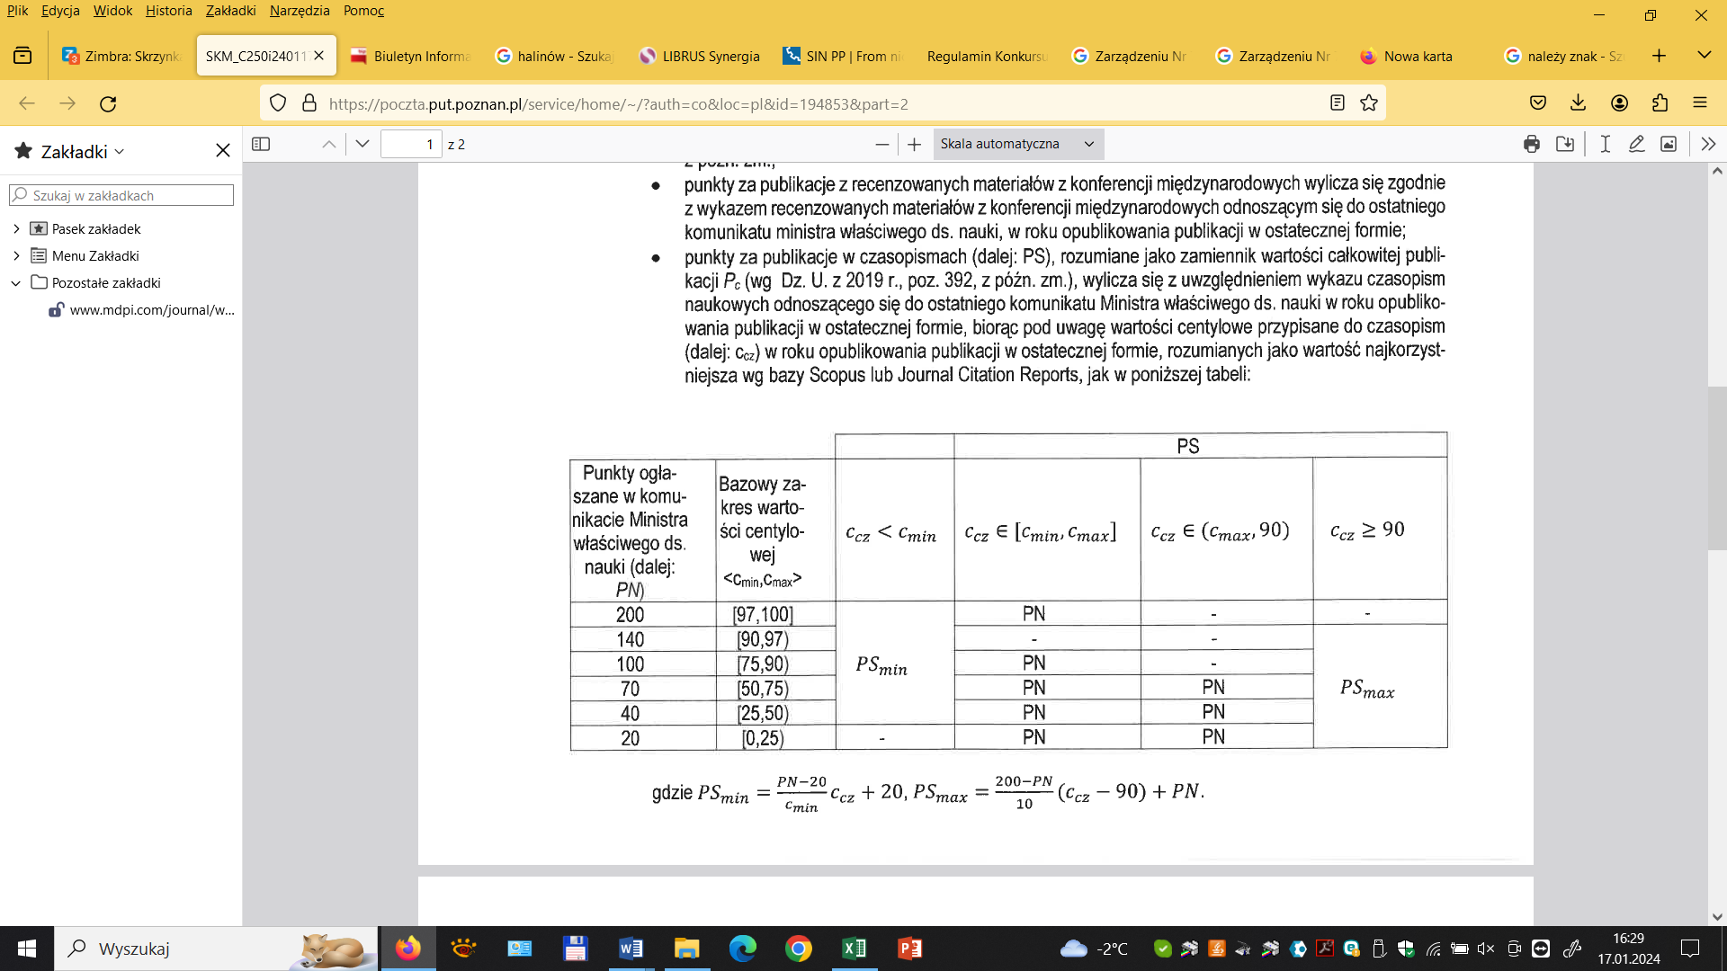

Wskaźnik efektów finansowych badań naukowych i prac rozwojowych wyznacza się następująco (*k* oznacza liczbę finansowanych zadań badawczych):

${UF}_{i}={\left(\frac{{PDF}_{i}}{\sum_{j=1}^{k}{{PDF}_{j}}}\right)}_{i}$ (4)

gdzie:

*PDFi* jest sumaryczną liczbą punktów przyznanych efektom finansowym badań naukowych i prac rozwojowych, których autorami są członkowie i-tego zespołu badawczego, z lat Y-1, Y-2, Y-3, wyliczonych zgodnie z obowiązującym rozporządzeniem w sprawie ewaluacji jakości działalności naukowej.

Wskaźnik liczby badaczy w i-tym zespole określa się następująco (k oznacza liczbę finansowanych zadań badawczych):

${UP}_{i}={\left(\frac{{PDP}_{i}}{\sum_{j=1}^{k}{{PDP}_{j}}}\right)}_{i}$ (5)

gdzie:

*PDPi* jest liczbą badaczy w i-tym zespole.

Ustalone przez Dziekana wydziału wagi w zależności (2)

A = 0,65,

B = 0,3,

C = 0,05

przy czym

A + B+C=1.

Uwagi: jeżeli członek zespołu badawczego wchodzi w skład więcej niż jednego zadania badawczego to musi określić procent dorobku zaliczanego do poszczególnych zadań, z dokładnością do 25%.